

操作系统原理课程设计报告

姓 名： | 刘东旭
学 院： | 计算机科学与技术
专 业： | 计算机科学与技术
班 级： | 校交1901
学 号： | U201911080
指导教师： | 郑然

分数
教师签名

2022年 3月 31日
目 录
实验一 打印用户程序调用栈 1
1.1 实验目的 1
1.2 实验内容 1
1.3 实验调试及心得 2
实验二 打印异常代码行 4
2.1 实验目的 4
2.2 实验内容 4
2.3 实验调试及心得 5
实验三 复杂缺页异常 6
3.1 实验目的 6
3.2 实验内容 6
3.3 实验调试及心得 6
实验四 堆空间管理 7
4.1 实验目的 7
4.2 实验内容 7
4.3 实验调试及心得 7
实验五 进程等待和数据段复制 8
5.1 实验目的 8
5.2 实验内容 8
5.3 实验调试及心得 8
实验六 实现信号量 10
6.1 实验目的 10
6.2 实验内容 10
6.3 实验调试及心得 11
实验总结 12

实验一 打印用户程序调用栈

实验目的
掌握用户态栈返回地址的查找使用，根据elf文件相关数据完成目标函数，使得用户程序在用户态嵌套调用的一系列函数可以由尾至顶的顺序打印指定个数的调用函数的名称。

实验内容
由于我们的用户程序调用函数时会陷入s态，也为了便于我们调用elf相关的函数，我们确定打印调用栈的函数在s态的syscall.c中完成。
该函数中，我们主要完成两件事，首先是得到每个调用到的函数的用户态栈和返回地址，利用返回地址，我们总是可以找到对应的符号作为目标输出。初始的用户态栈可以通过当前进程的s0寄存器来找到栈指针，通过栈指针来找到当前函数的返回地址，由于函数比较简单，我们可以将fp自增16来寻找下一个用户态栈，之后使用循环，来打印指定次数的函数符号字符串（函数名）。
另一件事就是怎么找调用的每个函数的函数名了，我们需要在elf表中寻找，准备工作是定义我们需要的elf中的结构，我们需要增加elf每节的文件头：
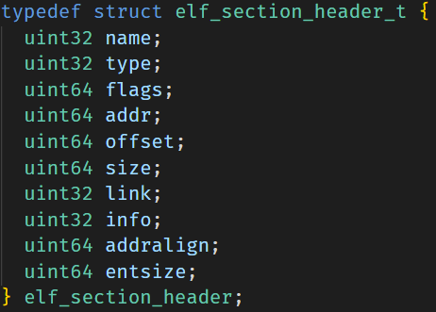
图1.2.1 elf节文件头的结构体定义
并增加我们需要的elf字符串符号表的结构体：
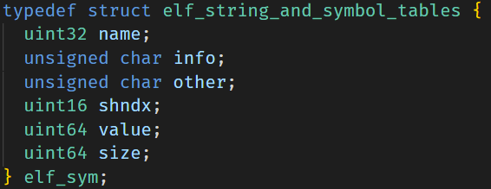
图1.2.2 elf字符串符号表的结构体定义
我们计划使用elf_ctx结构进行相关数据的存储，通过该结构体定义一个全局变量，以便syscall.c中我们的打印调用栈函数可以调用。
为了程序的简单，我们直接在elf.c中的elf.init函数的基础上补充符号字符串的记录，具体思路是：由elf文件头的结构根据节相关的偏移地址读取字符串节头文件，根据该节头文件读取节名称字符串表，所有的节名称字符串都保存在其中，我们需要从所有名称中找到我们需要的节，即.symtab和.strtab，在.strtab中保存了所有的字符串数组，在.symtab中保存了字符串数组的索引，通过这两者的配合即可定位需要的字符串数组了，为了能将这两项进行保存，我们在原来的elf_ctx结构中增加了相关数据项的定义。
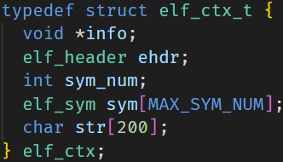
图1.2.3 elf_ctx结构体定义
之后我们的任务就很简单了，在打印调用栈的函数的所提到循环中，不断遍历.symtab所有索引，与当前函数的返回地址进行比对，相对应的即可进行打印输出了，需要注意的是，如果找到的字符串为main说明到达了根部，直接return结束该函数。

实验调试及心得
调试方面，我开始遇到的问题是输出是乱码，后来发现是自己在elf_ctx中定义的str数组大小开小了，数组越界导致的，后来将其大小改为200就可以正常通过了。
我认为第一个实验是相当具有挑战性的，首先是fp和ra的查找，让我好好的回顾了相关的定义，又学习到了许多。同时，最具难点的就是对于elf文件的认识了，之前在课堂上对其的了解不深，所以实验相关的知识基本都是都需要自学，这里的一个难点就是elf文件包含的知识点很多，我们需要提取有用的信息才能高效完成实验。
另一个难点就是挑战实验中残缺的内容很多，好几个我们需要用到的函数结构体都没有定义，需要自己来完成定义，所以开始写的时候没有底，但是实验文档中提供了相关的参考链接，其中有比较相似的结构体以供参考还是轻松许多。

实验二 打印异常代码行

实验目的
利用elf文件中的debug_line信息打印因错误陷入m态的代码行地址定位及代码行字符串。

实验内容
为了打印异常代码行，我们所需要设计的函数应该是在检测到异常中断时进行调用的，由之前的实验lab1_2可知相关m态的异常处理是在mtrap.c中的handle_mtrap函数中完成的，所以之后可能需要在此处进行修改。
类似于挑战实验1，我们在elf.c中，由elf文件头的结构根据节相关的偏移地址→字符串节头文件→节名称字符串表→从所有名称中找到我们需要的节，即.debug_line，比较友好的是这次debug相关的数据结构已经定义好了，为了保存相关信息，我们在ctx结构体上增加.debug_line相关项：
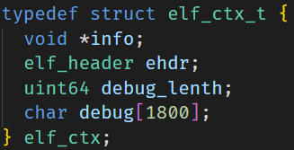
图2.2.1 elf_ctx结构体定义
读取到debug_line相关数据保存在ctx数据结构中，我们在同文件elf.c下的load_bincode_from_host_elf函数中进行补充，使用相关数据调用make_addr_line函数，make_addr_line函数中的我们可以得到一系列debug相关信息，其保存在当前进程中。由于之后再m态会切换进程，难以访问当前进程，我们自行定义了一个数据结构将相关变量进行保存在全局变量中，以便后续调用。
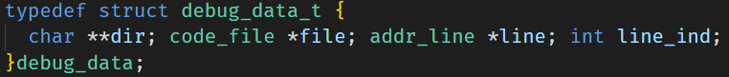
图2.2.2 debug_data结构体定义
这些数据相关意义是保存了各行的地址名在dir中，文件名在file中，我们可以根据epc的值与遍历line中的地址进行比对来查到索引，之后放入dir和file中找到字符串名字，并在line中找到行号，就可以得到我们需打印的异常代码行的具体定位了，这里的epc的值我们在之前提到的mtrap.c中的handle_mtrap函数中首先调用read_csr(mepc)找到异常产生的epc地址，由于在m态的权限不够，我们的打印异常代码行的函数在elf.c及s态完成，handle_mtrap中只用传参epc给函数即可。
虽然我们得到了具体的异常代码行的定位，但现有的数据中并不包含代码行本身的字符串，为了达到题目要求获取代码行，我们需要调用文件读取函数，在目标文件中找到对应代码行，这个需要在spike拓展中得到，首先用spike_file_open读取目标地址下的文件，得到spike_file_t的数据结构的变量，再spike_file_pread来每次读取一行，直到读取到目标行，将其打印输出即是所求代码行。

实验调试及心得
这题我遇到的问题，一个是如何读取代码行，毕竟文档中没有提示，之后发现可以通过spike_file_pread来完成文件读取功能，但感觉这个函数所在位置有点偏，如果不是同在elf.c中有过类似调用，实在不易发现。
一个出错点是一个是权限问题，开始我是打算将打印的函数实现直接在handle_mtrap中完成，将s态的进程保存在一个全局变量中，可是在m态中无法调用，所以后来将打印函数定义在了s态，同时设置新的数据结构保存process中的debug数据
另一个出错点是epc的读取，一开始我以为是read_csr(mepc)这里有误，后来发现是结构体ctx中debug数组大小定义问题（图2.2.1），这里我定义为1800，是因为这个数过大（2048）或过小，都会导致epc值的不正常，但定义为1800就是正常的，感觉非常奇怪。
本次实验的心得是在了解了elf相关知识点后，查找debug_line这样的过程基本轻车熟路，而且这次数据结构也大多也定义好了，需要自行添加的不多。但本次实验的过程也是比较坎坷的，如上所提到的错误点的调试，和用spike接口函数都是不容易的，不过最后完成后看到正常输出还是很有成就感的。

实验三 复杂缺页异常

实验目的
在解决缺页异常问题时，我们要区分需要做缺页处理的用户栈的缺页和由于数组越界等逻辑错误的缺页异常进行区分处理。

实验内容
由于我们处理的是缺页异常，类似于lab2_3，我们需要在strap.c中的函数handle_user_page_fault做进一步的处理。
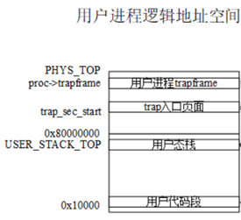
图3.2.1 用户进程逻辑地址空间
每当发生缺页异常的时候，我们都要为当前的缺页的逻辑地址空间在用户态栈开辟一段空间，这是我们之前处理缺页异常的方法，现在的问题是我们开辟的用户态栈空间大小是有限的（若无限，则有可能与用户代码段冲突），空间大小由我们自行定义，我定义的大小是20*PGSIZE，正常的函数递归执行触发用户栈的缺页应当是在用户态栈空间正常完成的，而由于数组访问越界的缺页异常可知其异常发生处不在用户态栈空间内部，只要我们指定缺页的逻辑地址必须在用户态栈内时才能进行缺页处理，我们就可以区分两种异常从而分类处理，完成实验所需

实验调试及心得
这个实验算是在挑战实验中最简单的一种了，不需要我们自行设计数据结构来辅助完成实验目标，只用弄清楚这两种缺页异常的区别我们就可以很容易进行判别，所以整个实验完成没有花费多少时间。

实验四 堆空间管理

实验目的
修改对堆空间的申请与释放操作，使其可以提升对页空间占用的利用率。

实验内容
实验我们直接在syscall.c上进行处理，原来的malloc是无论大小直接分配一个页大小的地址空间给变量，而现在我们需要分配得更加紧凑，所以我们需要对分配得页面进行管理，以完成在一个页面上的内存分配及回收，这里有两种思路，一种是使用链表对空闲页空间进行管理，另一种是将页进行多个小块，对每个块进行管理。我们开始使用的是链表方法，后来遇到bug，只好转用分块管理。
分块管理，我们的思路是在当前不存在适用的页空间时，像原来那样开辟新页，对于新开的页，我们从页首开始分配合适的块数以供所需，并将虚拟地址空间进行记录并返回。每次空间申请，我们总是从头开始遍历所有页的所有块，如果找到合适的空间即分配虚拟地址空间，遍历结束页没找到就新开页。
对于页的回收，我们也不再是整页回收，而是将对应的块的状态置为空闲状态，如果一个页中的每个块都为空闲状态，再将其回收，进行user_vm_unmap操作。

实验调试及心得
本次实验中，我一开始使用的是链表的方式来进行页的操作，但由于实验中对链表数据空间的开辟没有专门的malloc函数供我使用，导致后来出现奇怪的bug，比如我在调试的时候在代码段间插入了sprint函数，正常而言该函数不会影响程序整体运行的逻辑与轨迹，但我使用前后两次输出结果不同，这使我非常痛苦，无奈之下，我换用分块管理，很快就完成了，运行的也很正常。
我觉得这两种分配思想各有利弊，链表操作虽然能极好的利用空间，但链表的操作比较繁琐，效率低下，同时链表多起来比较占用空间。而分块管理，虽然空间利用率会因为块的大小而有所损失，但操作迅速且简单，分配速度更快。

实验五 进程等待和数据段复制

实验目的
创建子进程的过程中完善之前的复制过程，完成数据段的复制操作，同时实现使用进程等待函数来使指定子进程总是能先于父进程执行完毕后再运行的操作。

实验内容
首先完成数据段的复制，对一些数据如mapped_info上的虚拟地址这种可以直接将值复制过来，由于物理地址上父子数据是相互分离的，所以我们需要重新分配新的物理地址与符物理地址的内容相同，每页的逻辑地址同父进程，之后再进行虚实映射，即可完成数据段的复制。
在process.c中完成进程等待的函数实现，首先我们先实现等待队列，参考就绪队列，先创建等待队列的头结点，就绪队列是先进先出，而我们的等待队列为了与样例实现一致，采用先进后出，所以每次插入进来的等待结点总是直接插入在头结点之后，从等待队列取结点时总是从头结点之后开始遍历来取，并将其状态改为就绪。
完成了等待队列的操作后，我们来完善进程等待的实现，首先我们遍历进程池来寻找有无进程的父进程是当前进程（即当前进程找到了子进程），若传入参数为-1，则认为找到，若传入参数为pid值，需要我们找到对应pid号的子进程才算找到，若遍历结束未找到，返回-1，表示失败。找到后将当前进程置为阻塞，放入等待队列等待，继续调度。该过程不断循环，表明父进程必须在子进程后运行。
需要注意的是，每个进程在执行完毕后都会执行exit函数，表示释放当前进程，由于等待队列的存在，需要在该函数增加从就绪队列取进程进就绪队列的操作。

实验调试及心得
我觉得这个实验的文档描述有冲突的地方，比如在头歌测试平台的预期输出相关进程的显示与文档上的进程调用显示是不一样的，也就是说他们用的调度算法也可以说是不一样的，我一开始把头歌平台上的样例当作标准，结果测评总是过不去，后来发现是以文档作为标准，这使得我走了不少弯路。
程序中，我觉得调度函数schedule有点问题，按理说调度执行后，虽然执行的是新的进程，当前进程被阻塞，但当重新执行当前进程时，不再继续执行schedule之后的代码，这使得我的进程等待函数后面的返回值无法正常返回，虽然不影响结果，但每个函数只要执行schedule后就相当于返回结束，这一操作还是有些奇怪的。
总的来说，这个实验让我对进程的调度的一些函数的调用有了更深的感触，自己创建的等待队列可以正常运转时，也是非常激动的。

实验六 实现信号量

实验目的
正文统一采用小四号宋体/Times New Roman和1.25倍行距。
（为保持实验报告的完整性）用自己的话，简要概括实验的设计目的，不要拷贝gitee文档的内容。

实验内容
首先创建信号池，对于每个信号，我们可以定义其数据结构包含它的id序号，它当前的状态，将其初始化为空闲状态，被使用使为阻塞状态，只有空闲状态的信号可以被新定义，一个S表示当前信号量的值。
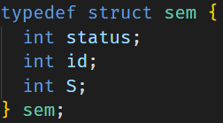
图6.2.1 信号量的数据结构
之后完成信号量的P、V操作，由下图可知P、V操作的具体流程，我们的函数实现参照此。
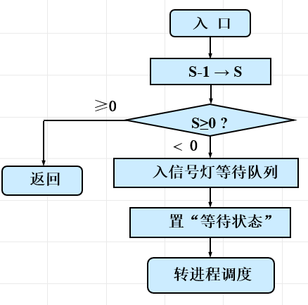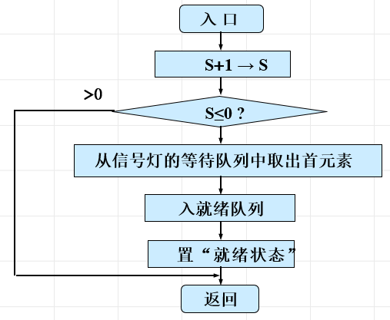
图6.2.2 P（左）、V（右）操作流程图
由于相关操作需要用到等待队列，同实验五，我们创建等待队列，由于此时的等待队列我们希望和就绪队列一样先进先出，所以这次将进程放入等待队列的操作我们将新插入的结点放入表尾。
之后在syscall.c和user_lib.c完成相关函数的调用连接，使用户可以调用内核中的函数功能实现。

实验调试及心得
本次实验比较简单，基本上按照信号量的需求完成其数据结构，P、V的定义和实现也非常基础，而等待队列在上个实验中也已实现了，做起来没什么坎，非常轻松，但是我认为之前的基础实验没有设计到P、V操作很可惜，很多要求只能在理论中完成，本次实验相当于弥补了这一缺憾，我觉得还是非常值得的。

实验总结
我觉得本次所有的挑战实验完成下来算是非常好的一次体验，既有阅读代码，了解实现思路的过程，也有课外补充知识进行实践应用的过程。同时每个实验也不再是填空题，需要自己按需设计一些数据结构以辅助最终完成实验，使得过程多样化，能有多种思路完成最终结果，我觉得这种体验还是很棒的，最后自己的设计完成最后的测试样例时，也很有成就感。
当然，本次实验，我认为的一些缺点比如文档的难度星级标注可能有些问题，我认为6个实验中有区分度或者说有很难度的两个实验主要集中在前两个实验，这两个实验需要补充的知识点比较多，耗费的时间精力也很多，放在一开始给同学完成，容易使很多同学萌生退意，实际上后面的实验很简单，但受前面实验的影响，过于高估后面的难度，容易形成落差，建议提供一个推荐实验完成顺序以便由易到难的推进。
另一个是头歌平台的问题，像实验五头歌左侧提示的样例，如果按这种思路去完成是绝对跑不过评测的，建议进行修改与文档保持一致。一些实验的测试样例过弱，建议可以增加多个样例进行评测。
同时由于头歌平台的每个实验独立不共用仓库，导致每次做新实验，都需要去将之前的答案复制粘贴过来非常麻烦。
头歌平台一些关卡的部分代码文件只能读没有修改权限，感觉还是限制的有些死，我有些想法需要修改这些代码因为没有修改权限而放弃，有些可惜。

